**Taller Geostadistica**

**Omar Mercado Díaz.**

**Numerical comparison of network design algorithms for regionalized variables**

**Jesus Carrera y Ferenc Szidarovszky**

El articulo presente cuatro metodos para optimizar la selección de puntos de muestreo de una red. La idea es seleccionar los mejores puntos adicionales de un conjunto de posibles ubicaciones de pozos adicionales, para minimizar la varianza de estimación en relación con los pozos de datos existentes. Para cada combinación, calculamos la varianza de estimación y comparamos con la mejor varianza encontrada hasta el momento. Si encontramos una combinación con una menor varianza, actualizamos las mejores variables. Estos métodos son útiles cuando el tamaño del conjunto de posibles combinaciones no es extremadamente grande, ya que el tiempo de cálculo aumenta exponencialmente con el número de elementos.

1. Enumeración total (Total Enumeration), este método considera todas las combinaciones posibles de un conjunto de elementos y evalúa cada combinación de acuerdo a un criterio específico para encontrar la mejor opción.
2. Ramificación y poda (Branch and Bound), este método busca la mejor solución a un problema al dividirlo en subproblemas más manejables (ramificación) y eliminando aquellos subproblemas que no pueden producir una mejor solución que la mejor encontrada hasta ahora (poda).
3. Inclusión secuencial (Sequential Optimal Including of Additional Points), este método busca iterativamente las combinaciones de puntos adicionales que minimizan la varianza de estimación, asegurando que las mejores combinaciones se seleccionen para optimizar el diseño de muestreo espacial.
4. Intercambios Óptimos Secuenciales (Sequential Optimal Exchanges), este método optimiza iterativamente intercambiando puntos del conjunto de muestreo actual con puntos fuera de él para mejorar el criterio de optimización.

DESARROLLO

1. Se diseñaron códigos para implementar los 4 métodos propuestos en el artículo.

Estos códigos devuelven parámetros de varianza estimada de las distancias euclidianas entre los 2 puntos con información y los 8 puntos posibles adicionales, para este ejercicio se deseaban obtener 4 puntos adicionales que complementaran a los 2 puntos con información minimizando el valor de la varianza.

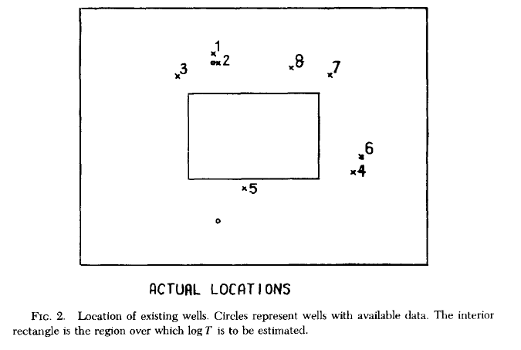

**Figura 1.** Ejemplo propuesto en articulo para selección de puntos para optimizar una red

|  |  |  |  |
| --- | --- | --- | --- |
| **Método** | **combinación** | **varianza** | **Tiempo de ejecución (s)** |
| total enumeration | P1, P2, P3, P5 | 0,0259688 | 0,110 |
| P2, P3, P5, P8 | 0,0277472 |
| P1, P3, P5, P8 | 0,0286048 |
| branch and bound algorithm | P1, P2, P3, P5 | 0,0396624 | 0,080 |
| P2, P3, P5, P8 | 0,0414408 |
| P1, P3, P5, P8 | 0,0422984 |
| sequential optimal including of additional points | P1, P2, P3, P5 | 0,0396624 | 0,100 |
| P2, P3, P5, P8 | 0,0414408 |
| P1, P3, P5, P8 | 0,0422984 |
| sequential optimal exchanges | P1, P2, P3, P5 | 0,0396624 | 0,090 |
| P2, P3, P5, P8 | 0,0474592 |
| P1, P3, P5, P8 | 0,0484072 |

Tabla 1. Tiempos de ejecución y varianzas para los 4 metodos usados

En el primer ejemplo que se corrió se usaron 4 formas con pequeños cambios para calcular y minimizar la varianza. Como se muestra en la tabla 1 los metodos presentan tiempos similares de ejecucion tambien con pequeñas diferencias entre los valores de las varianzas con lo que se concluyen que no existen grandes diferencias en estos aspectos entre los metodos. Adicionalmente, se decidio traer las 3 mejores combinaciones de puntos en funcion de la varianza estimada., esto con el fin de explorar diferencias entre las posibles soluciones del metodo.

Para el ejemplo se obtuvieron graficos de salida donde se pueden diferenciar los puntos con datos disponibles (puntos rojos), los puntos seleccionados con la menor varianza (puntos verdes) y los puntos no seleccionados (puntos azules) (figura 2).

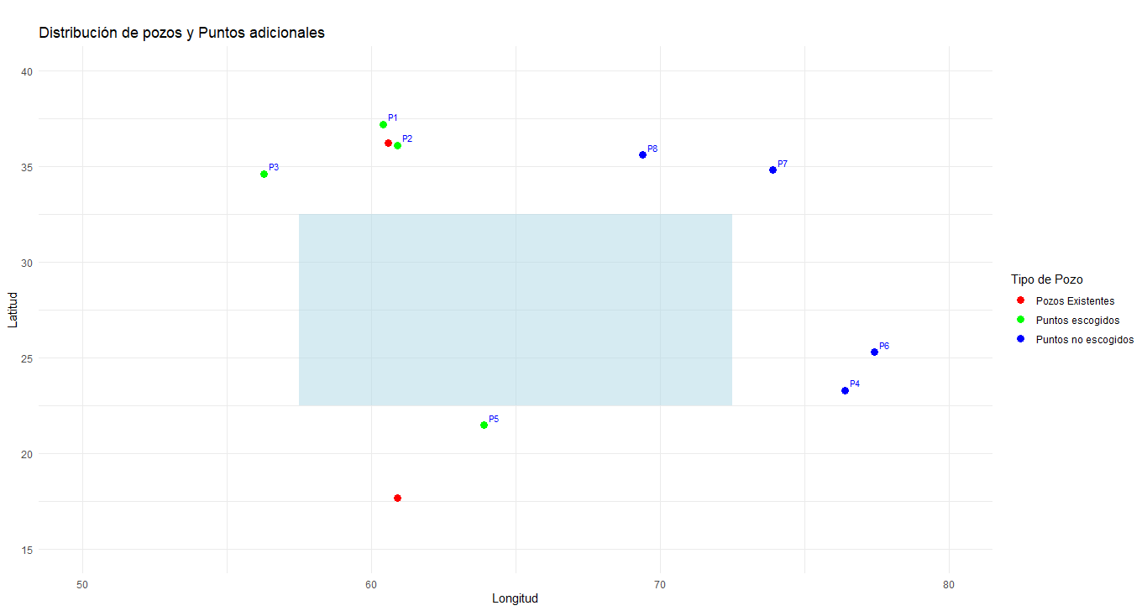

**Figura 2.** Ejemplo de selección de puntos para optimización de una red.

Luego, en el artículo proponen 10 simulaciones donde se colocan los 8 puntos adicionales de forma aleatoria y se seleccionan los mejores 4 puntos adicionales que optimizan la red a partir de una menor varianza (figura 3). Estas 4 simulaciones de puntos se corren en los códigos para cada uno de los métodos. Las soluciones son consistentes para los cuatro métodos, entregando los mismos puntos que optimizan la red. Sin embargo, se encontraron algunas diferencias entre los resultados de algunas simulaciones presentados en el artículo y los obtenidos en este ejercicio. En las figuras de la 4 a la 14 se muestran los resultados de los puntos seleccionados para las 10 simulaciones que optimizan la red.

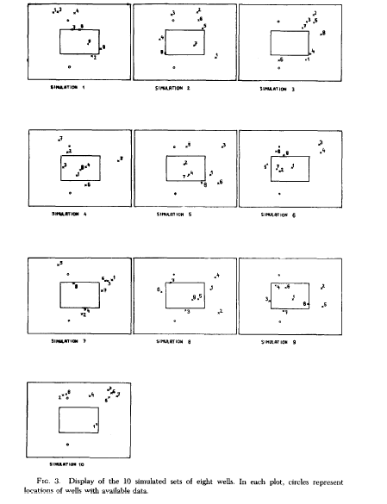

**Figura 3.** Ubicación de los puntos adicionales propuestos en las 10 simulaciones.

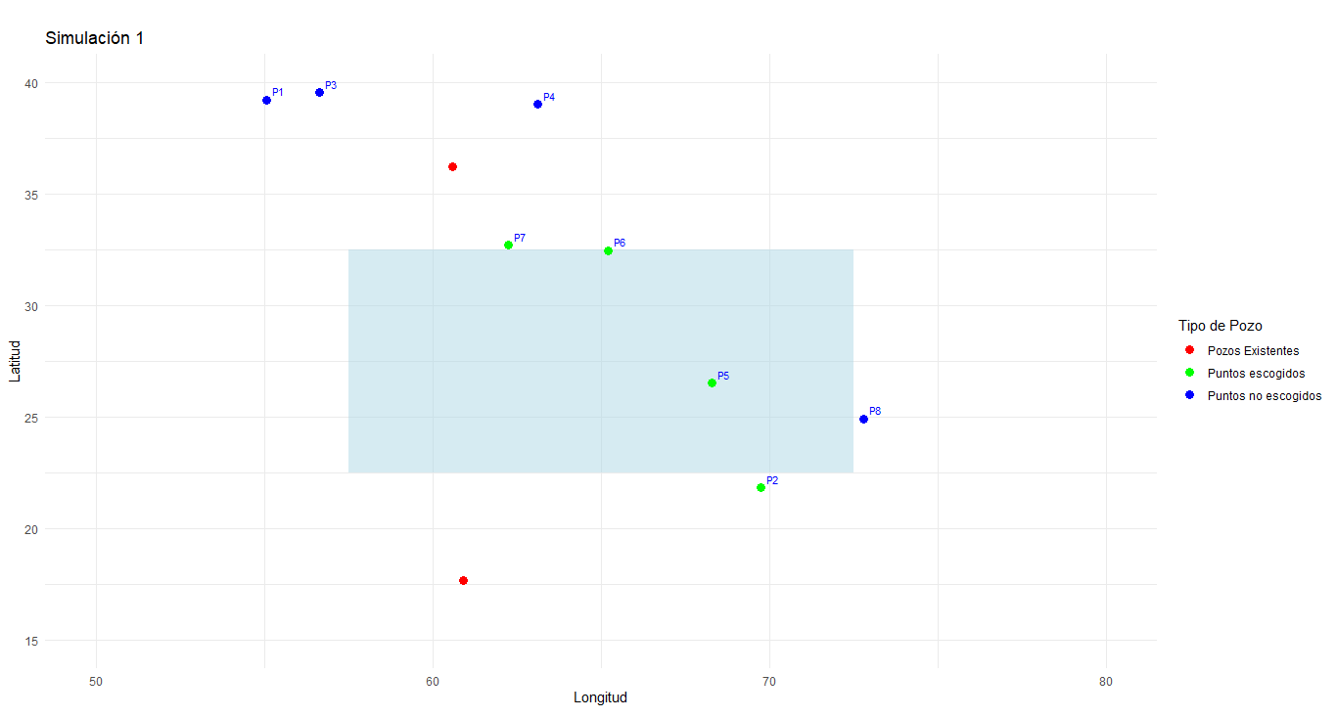.

**Figura 4.** Simulación 1.

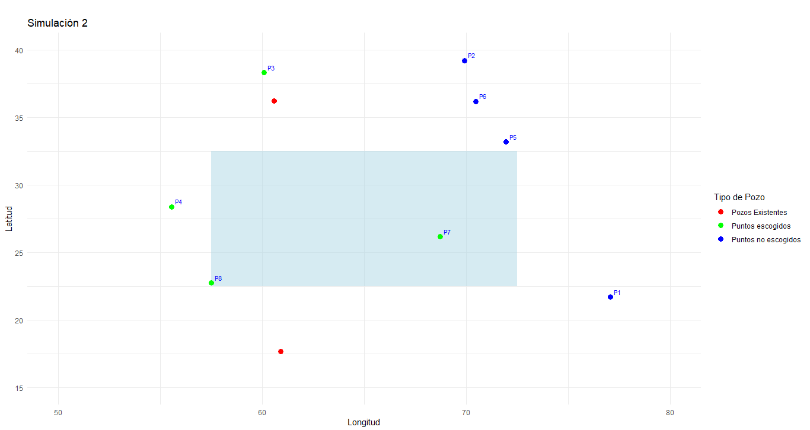

**Figura 5.** Simulación 2.

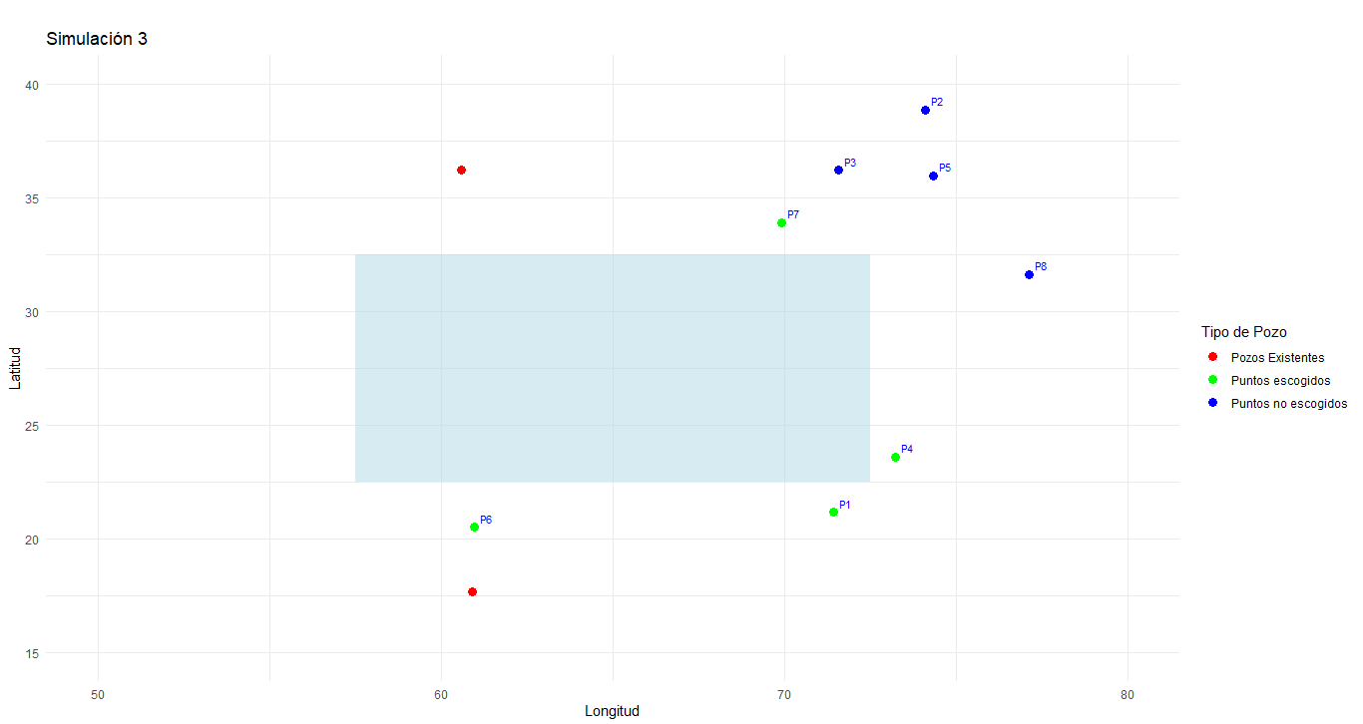

**Figura 6.** Simulación 3.

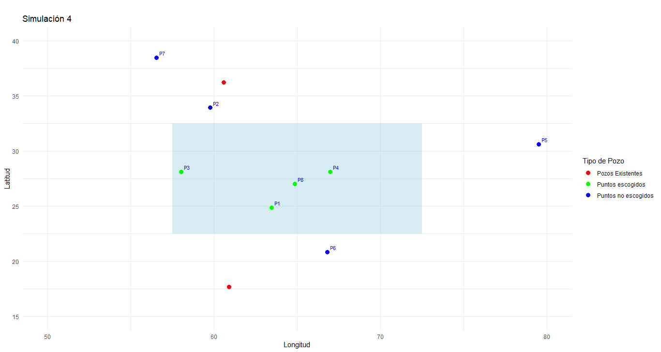

**Figura 7.** Simulación 4.

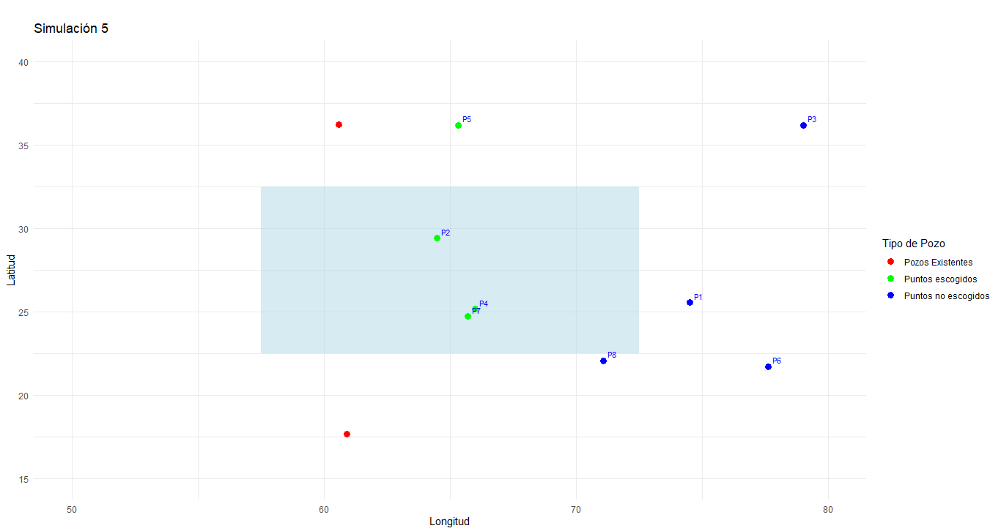

**Figura 8.** Simulación 5.

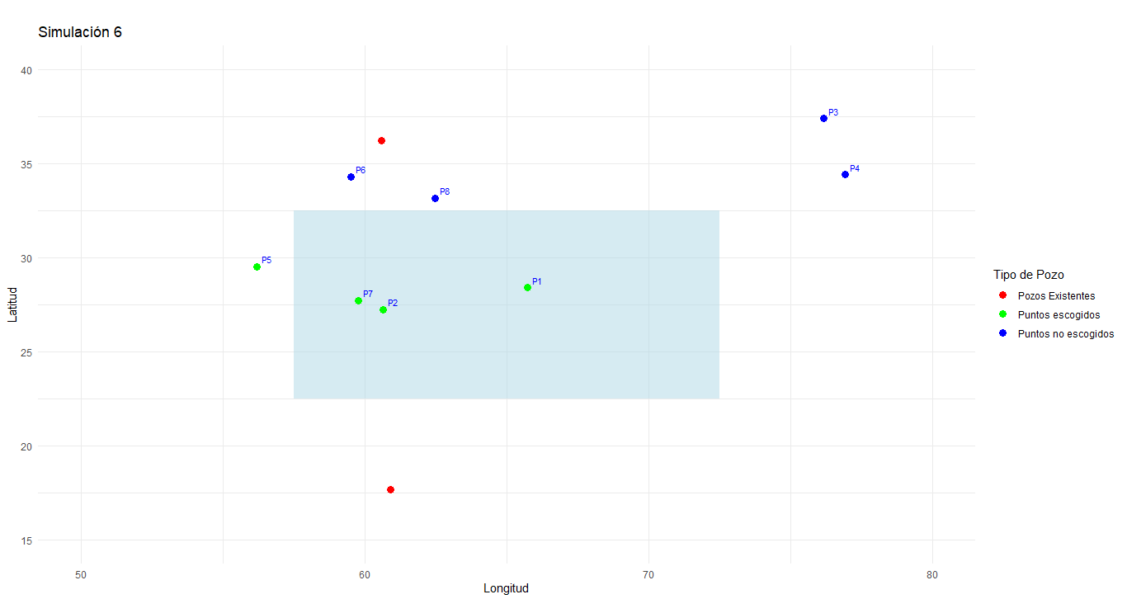

**Figura 9.** Simulación 6.

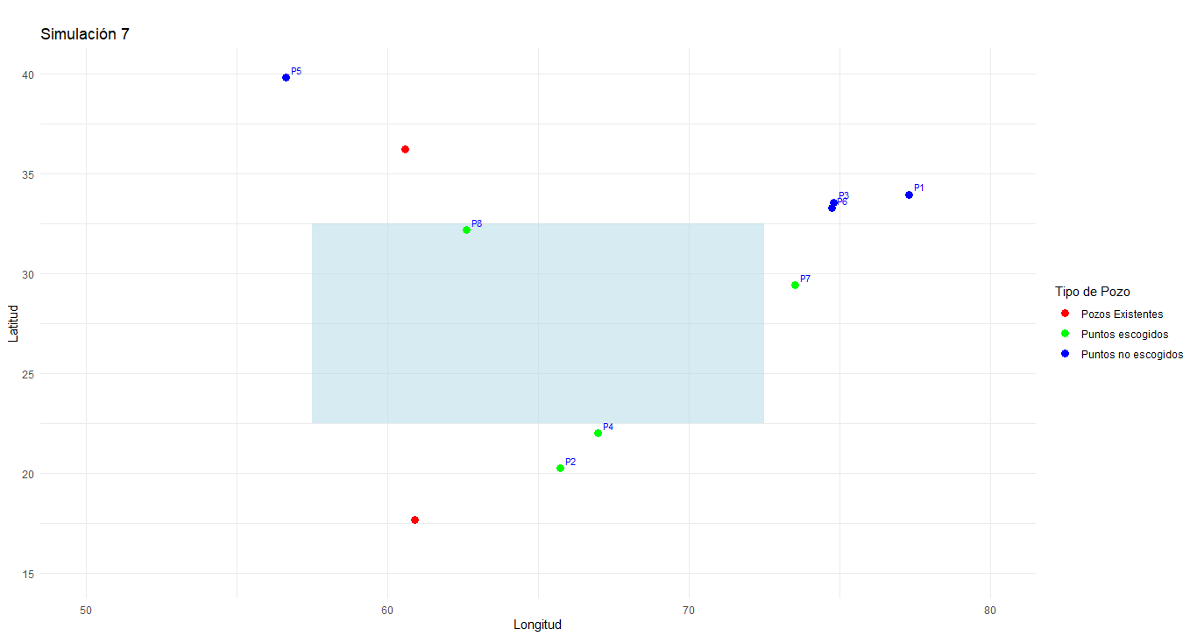

**Figura 10.** Simulación 7.

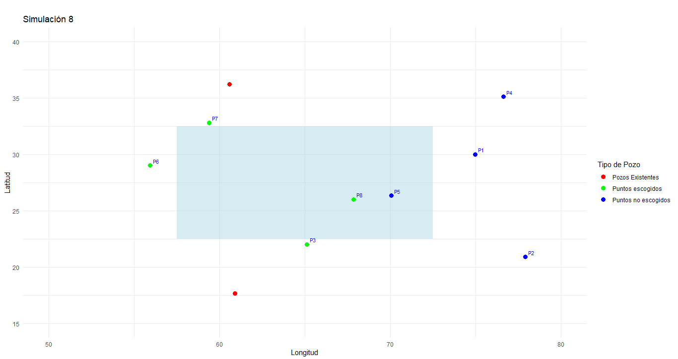

**Figura 11.** Simulación 8.

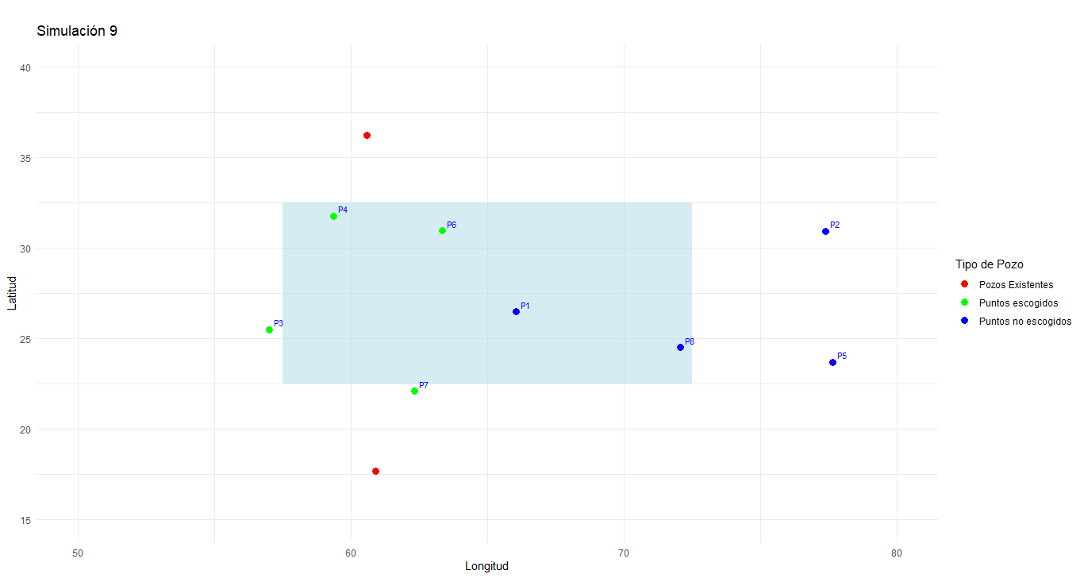

**Figura 12.** Simulación 9.

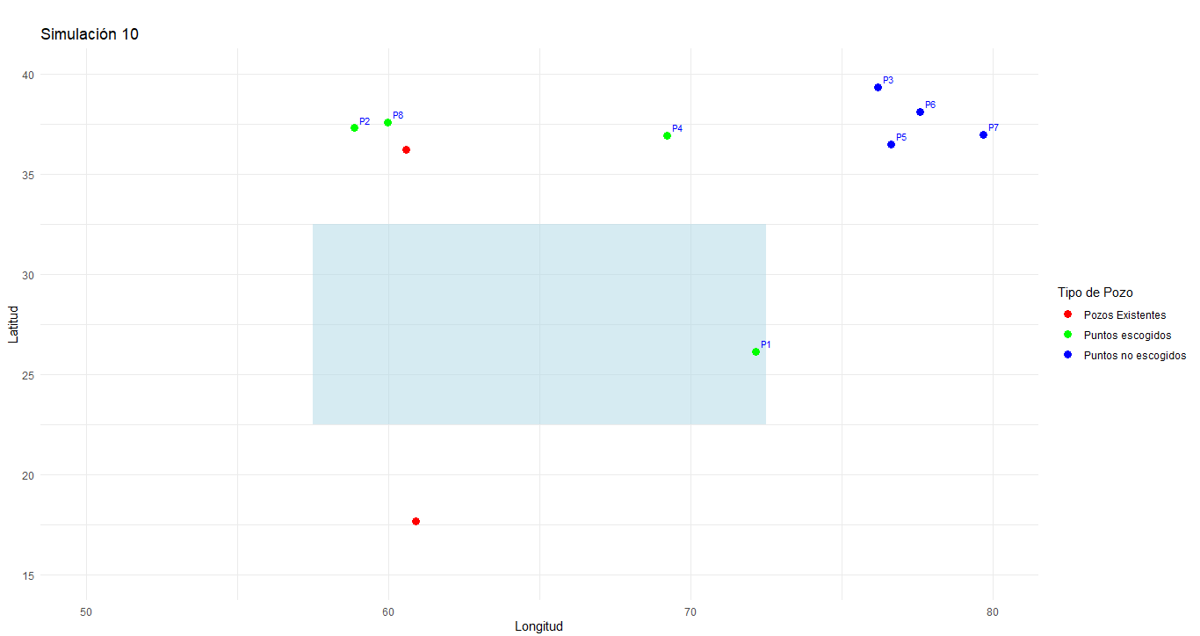

**Figura 13.** Simulación 10.

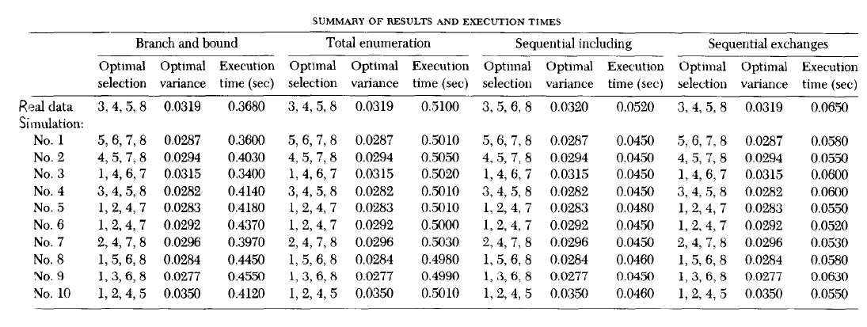

Figura 14. Resultados de las simulaciones presentados en el artículo.

Los resultados de las simulaciones se muestran en la tabla 2, se presentan los tres mejores resultados de las combinaciones de puntos en función de la varianza. Los resultados del artículo se muestran en la figura 14. En la tabla 2 se muestran en verde los resultados que coinciden con los presentados en el artículo. En algunas ocasiones el mejor resultado presentado en el artículo no es el mejor obtenido en el ejercicio, cuando en algunas de las simulaciones no se muestra ningún resaltadas en verde es porque el resultado obtenido fue distinto a los presentados en el artículo, como en el caso de las simulaciones 4, 8,9 y 10.

Tabla 2. Resultados de las simulaciones.

|  |  |  |  |  |  |
| --- | --- | --- | --- | --- | --- |
| **Simulación 1** | | | **Simulación 6** | | |
| **Método** | **combinación** | **varianza** | **Método** | **combinación** | **varianza** |
| total enumeration | P2, P5, P6, P7 | 0.02368466 | total enumeration | P1, P2, P5, P7 | 0,0159332 |
| P5, P6, P7, P8 | 0.02536756 | P1, P2, P7, P8 | 0,0165048 |
| P4, P5, P6, P7 | 0.02545633 | P2, P5, P7, P8 | 0,0165207 |
| branch and bound algorithm | P2, P5, P6, P7 | 0.02368466 | branch and bound algorithm | P1, P2, P5, P7 | 0,0159332 |
| P5, P6, P7, P8 | 0.02536756 | P1, P2, P7, P8 | 0,0165048 |
| P4, P5, P6, P7 | 0.02545633 | P2, P5, P7, P8 | 0,0165207 |
| sequential optimal including of additional points | P2, P5, P6, P7 | 0.02368466 | sequential optimal including of additional points | P1, P2, P5, P7 | 0,0159332 |
| P5, P6, P7, P8 | 0.02536756 | P1, P2, P7, P8 | 0,0165048 |
| P4, P5, P6, P7 | 0.02545633 | P2, P5, P7, P8 | 0,0165207 |
| sequential optimal exchanges | P2, P5, P6, P7 | 0.02368466 | sequential optimal exchanges | P1, P2, P5, P7 | 0,0159332 |
| P5, P6, P7, P8 | 0.02536756 | P1, P2, P7, P8 | 0,0165048 |
| P4, P5, P6, P7 | 0.02545633 | P2, P5, P7, P8 | 0,0165207 |
| **Simulación 2** | | | **Simulación 7** | | |
| **Método** | **combinación** | **varianza** | **Método** | **combinación** | **varianza** |
| total enumeration | P3, P4, P7, P8 | 0,0237341 | total enumeration | P2, P4, P7, P8 | 0,0269948 |
| P4, P5, P7, P8 | 0,0251303 | P2, P4, P5, P8 | 0,0275136 |
| P4, P6, P7, P8 | 0,0257494 | P2, P4, P6, P8 | 0,0296716 |
| branch and bound algorithm | P3, P4, P7, P8 | 0,0237341 | branch and bound algorithm | P2, P4, P7, P8 | 0,0269948 |
| P4, P5, P7, P8 | 0,0251303 | P2, P4, P5, P8 | 0,0275136 |
| P4, P6, P7, P8 | 0,0257494 | P2, P4, P6, P8 | 0,0296716 |
| sequential optimal including of additional points | P3, P4, P7, P8 | 0,0237341 | sequential optimal including of additional points | P2, P4, P7, P8 | 0,0269948 |
| P4, P5, P7, P8 | 0,0251303 | P2, P4, P5, P8 | 0,0275136 |
| P4, P6, P7, P8 | 0,0257494 | P2, P4, P6, P8 | 0,0296716 |
| sequential optimal exchanges | P3, P4, P7, P8 | 0,0237341 | sequential optimal exchanges | P2, P4, P7, P8 | 0,0269948 |
| P4, P5, P7, P8 | 0,0251303 | P2, P4, P5, P8 | 0,0275136 |
| P4, P6, P7, P8 | 0,0257494 | P2, P4, P6, P8 | 0,0296716 |
| **Simulación 3** | | | **Simulación 8** | | |
| **Método** | **combinación** | **varianza** | **Método** | **combinación** | **varianza** |
| total enumeration | P1, P4, P6, P7 | 0,0332123 | total enumeration | P3, P6, P7, P8 | 0,0200267 |
| P1, P3, P6, P7 | 0,0346255 | P3, P5, P6, P7 | 0,021451 |
| P3, P4, P6, P7 | 0,0354234 | P5, P6, P7, P8 | 0,0217795 |
| branch and bound algorithm | P1, P4, P6, P7 | 0,0332123 | branch and bound algorithm | P3, P6, P7, P8 | 0,0200267 |
| P1, P3, P6, P7 | 0,0346255 | P3, P5, P6, P7 | 0,021451 |
| P3, P4, P6, P7 | 0,0354234 | P5, P6, P7, P8 | 0,0217795 |
| sequential optimal including of additional points | P1, P4, P6, P7 | 0,0332123 | sequential optimal including of additional points | P3, P6, P7, P8 | 0,0200267 |
| P1, P3, P6, P7 | 0,0346255 | P3, P5, P6, P7 | 0,021451 |
| P3, P4, P6, P7 | 0,0354234 | P5, P6, P7, P8 | 0,0217795 |
| sequential optimal exchanges | P1, P4, P6, P7 | 0,0332123 | sequential optimal exchanges | P3, P6, P7, P8 | 0,0200267 |
| P1, P3, P6, P7 | 0,0346255 | P3, P5, P6, P7 | 0,021451 |
| P3, P4, P6, P7 | 0,0354234 | P5, P6, P7, P8 | 0,0217795 |
| **Simulación 4** | | | **Simulación 9** | | |
| **Método** | **combinación** | **varianza** | **Método** | **combinación** | **varianza** |
| total enumeration | P1, P3, P4, P8 | 0,016802 | total enumeration | P3, P4, P6, P7 | 0,0172959 |
| P1, P2, P3, P8 | 0,0171704 | P1, P3, P4, P6 | 0,0173842 |
| P1, P2, P3, P4 | 0,0181043 | P1, P3, P6, P7 | 0,0174232 |
| branch and bound algorithm | P1, P3, P4, P8 | 0,016802 | branch and bound algorithm | P3, P4, P6, P7 | 0,0172959 |
| P1, P2, P3, P8 | 0,0171704 | P1, P3, P4, P6 | 0,0173842 |
| P1, P2, P3, P4 | 0,0181043 | P1, P3, P6, P7 | 0,0174232 |
| sequential optimal including of additional points | P1, P3, P4, P8 | 0,016802 | sequential optimal including of additional points | P3, P4, P6, P7 | 0,0172959 |
| P1, P2, P3, P8 | 0,0171704 | P1, P3, P4, P6 | 0,0173842 |
| P1, P2, P3, P4 | 0,0181043 | P1, P3, P6, P7 | 0,0174232 |
| sequential optimal exchanges | P1, P3, P4, P8 | 0,016802 | sequential optimal exchanges | P3, P4, P6, P7 | 0,0172959 |
| P1, P2, P3, P8 | 0,0171704 | P1, P3, P4, P6 | 0,0173842 |
| P1, P2, P3, P4 | 0,0181043 | P1, P3, P6, P7 | 0,0174232 |
| **Simulación 5** | | | **Simulación 10** | | |
| **Método** | **combinación** | **varianza** | **Método** | **combinación** | **varianza** |
| total enumeration | P2, P4, P5, P7 | 0,0211394 | total enumeration | P1, P2, P4, P8 | 0,0347508 |
| P2, P4, P7, P8 | 0,022102 | P1, P2, P5, P8 | 0,0416275 |
| P1, P2, P4, P7 | 0,0245396 | P2, P4, P5, P8 | 0,0432498 |
| branch and bound algorithm | P2, P4, P5, P7 | 0,0211394 | branch and bound algorithm | P1, P2, P4, P8 | 0,0347508 |
| P2, P4, P7, P8 | 0,022102 | P1, P2, P5, P8 | 0,0416275 |
| P1, P2, P4, P7 | 0,0245396 | P2, P4, P5, P8 | 0,0432498 |
| sequential optimal including of additional points | P2, P4, P5, P7 | 0,0211394 | sequential optimal including of additional points | P1, P2, P4, P8 | 0,0347508 |
| P2, P4, P7, P8 | 0,022102 | P1, P2, P5, P8 | 0,0416275 |
| P1, P2, P4, P7 | 0,0245396 | P2, P4, P5, P8 | 0,0432498 |
| sequential optimal exchanges | P2, P4, P5, P7 | 0,0211394 | sequential optimal exchanges | P1, P2, P4, P8 | 0,0347508 |
| P2, P4, P7, P8 | 0,022102 | P1, P2, P5, P8 | 0,0416275 |
| P1, P2, P4, P7 | 0,0245396 | P2, P4, P5, P8 | 0,0432498 |